Міністерство освіти і науки, молоді та спорту України

Західноукраїнський національний університет

Факультет комп'ютерних інформаційних технологій

Кафедра ІОСУ

**Лабораторна робота №2**

З дисципліни " Сучасні парадигми програмування"

Тема: Функції. Шаблони функцій.

**Виконав:**

студент групи КН-11

Кохман Ігор Віталійович

**Перевірив:**

Кіт. І. Р

Тернопіль 2023

**Хід роботи**



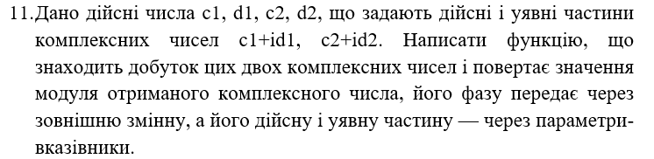

**Код:** Шаблон функції

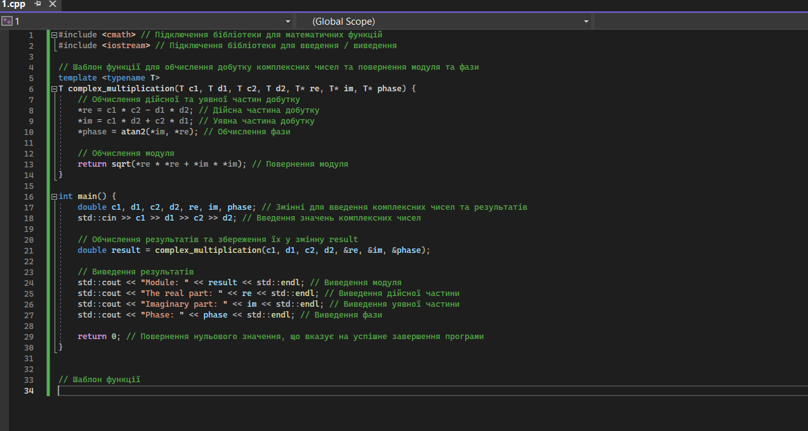

**Результат:**

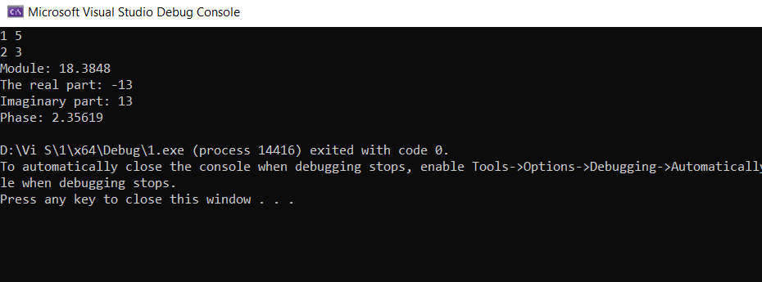

**Код:** Звичайна функція

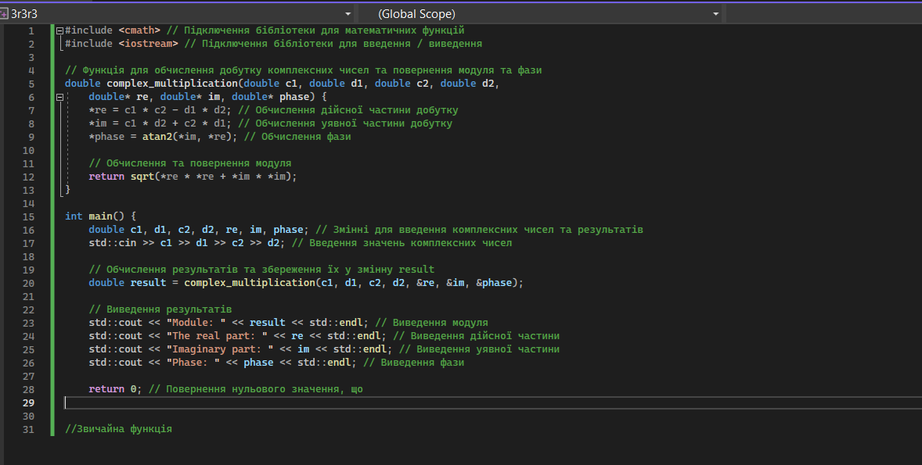

**Результат:**

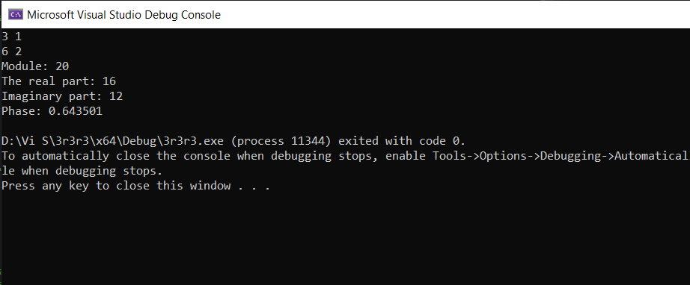

**Висновок:** в ході лабораторної я отримав навички роботи з функціями та шаблонами функцій.